Конфигурация ИБ Заказчика: 1С: ERP Управление предприятием 2
Необходимые доработки:
3. В документ «Заявка на расходование ДС» необходимо выводить информацию о курсе валют, на какую дату курс (по курсу на дату расчета, на дату платежа, на выбранную дату), сумму в рублях по этому курсу
4. Необходимо в документе «Заявка на расходование ДС» ввести новые статусы: «На доработку», «Утверждено». Статус «Утверждено» установить может только один определенный пользователь с определенными правами. Документы оплаты могут быть созданы только на сновании заявок со статусом «Утверждено».
5. Необходима возможность указывать в заявке следующие реквизиты:
- Направление деятельности/Проект
- Статья бюджета
6. Необходимо создать возможность использования цепочек согласования (параллельно согласуют заявку до 5 человек) в зависимости от реквизитов документа «Заявка на расходование ДС»:
- Проект
- Статья ДДС
- Подразделение
- Сотрудник
В цепочке согласования указаны роли сотрудников, которые должны согласовать заявку. У каждой роли есть реквизит ФИО (со значением Пользователь базы). Если в цепочке согласования у роли реквизит ФИО заполнен, то заявка уходит на согласование к этому пользователю (появляется в рабочем месте «Заявки к согласованию»), если нет – то эта роль не участвует в согласовании.
Необходимо осуществить возможность перенаправлять заявку по той или иной цепочке согласования (для определенного пользователя).
Необходимо осуществить возможность отменить/изменить решение по заявке (для определенного пользователя)
Необходимо создать обработку для определения цепочки согласования следующего вида:

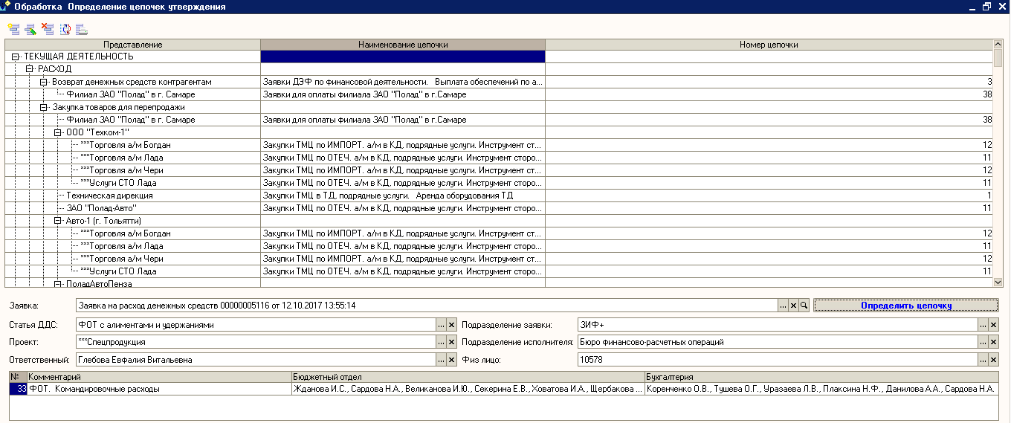

В колонке «Представление» выводятся следующие данные:
Группа (Подгруппа)
Статья ДДС
Подразделение
Проект
В колонке «Наименование цепочки» выводится наименование цепочки, реквизиты которой соответствуют реквизитам Статья ДДС и Подразделение, указанным в колонке «Представление»
В колонке «Номер цепочки» выводится значение реквизита «Номер» соответствующей цепочки
В поле «Заявка» указывается документ «Заявка на расходование ДС», для которого необходимо определить цепочку согласования.
Поля «Статья ДДС», «Проект», «Ответственный», «Подразделение заявки», «Подразделение исполнителя», «Физ.лицо» заполняются на основании соответствующих реквизитов документа «Заявка на расходование ДС».
При нажатии на кнопку «Определить цепочку» в нижнее поле обработки выводится информация о подходящей цепочке согласования:
Номер
Комментарий (Наименование)
Бюджетный отдел (Список пользователей, которые должны осуществить согласование)
Бухгалтерия (Список пользователей, которые должны осуществить согласование)

7. Необходимо настроить рабочее место «Заявки к согласованию» (Казначейство) таким образом, чтобы оно имело следующий вид:

1.1 Вид рабочего места «Согласование заявок», закладка «Утверждение заявок»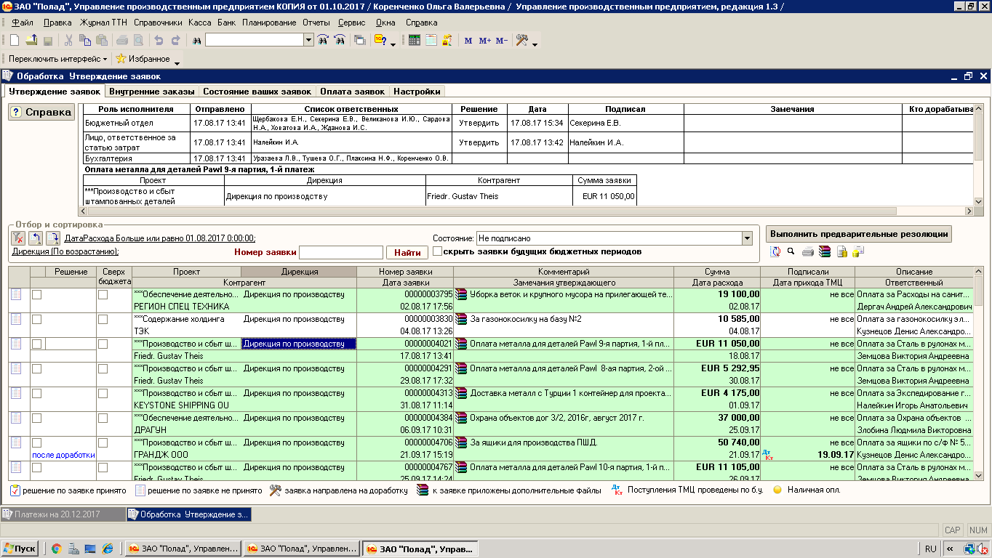

В верхней ТЧ отображается информация о цепочке согласования, назначенной для выбранной в нижней ТЧ заявки
В нижней ТЧ отображаются данные о заявках, в цепочке согласования которых участвует пользователь. В колонке «Решение» указывается статус, который необходимо присвоить заявке: Согласовано, Отклонено, На доработку. При нажатии на кнопку «Выполнить предварительные резолюции» заявкам присваивается установленный статус.

1.2 Вид рабочего места «Согласование заявок», закладка «Состояние ваших заявок» (на этой закладке выводятся данные о состоянии заявок, созданных данным пользователем базы)
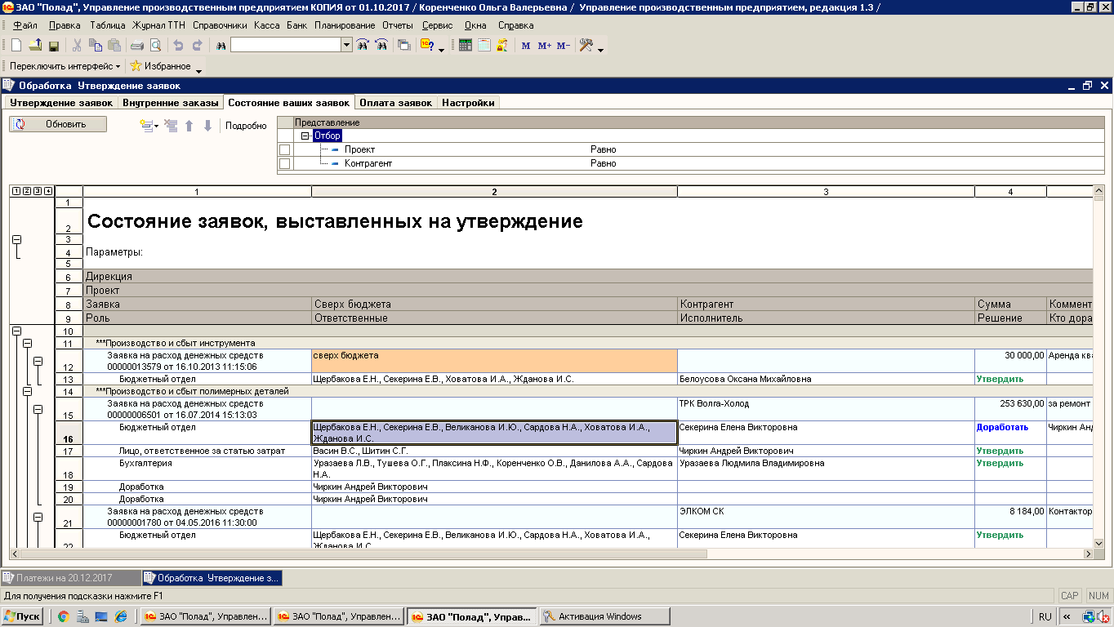

1.3 Вид рабочего места «Согласование заявок», закладка «Оплата заявок» (на этой закладке отображается отчет о состоянии оплаты заявок). Реквизиты заполняются на основании документов «Заявка на расходование ДС» и связанного документа «Списание безналичных ДС» либо «Расходный кассовый ордер» (для реквизита «Оплачено»)
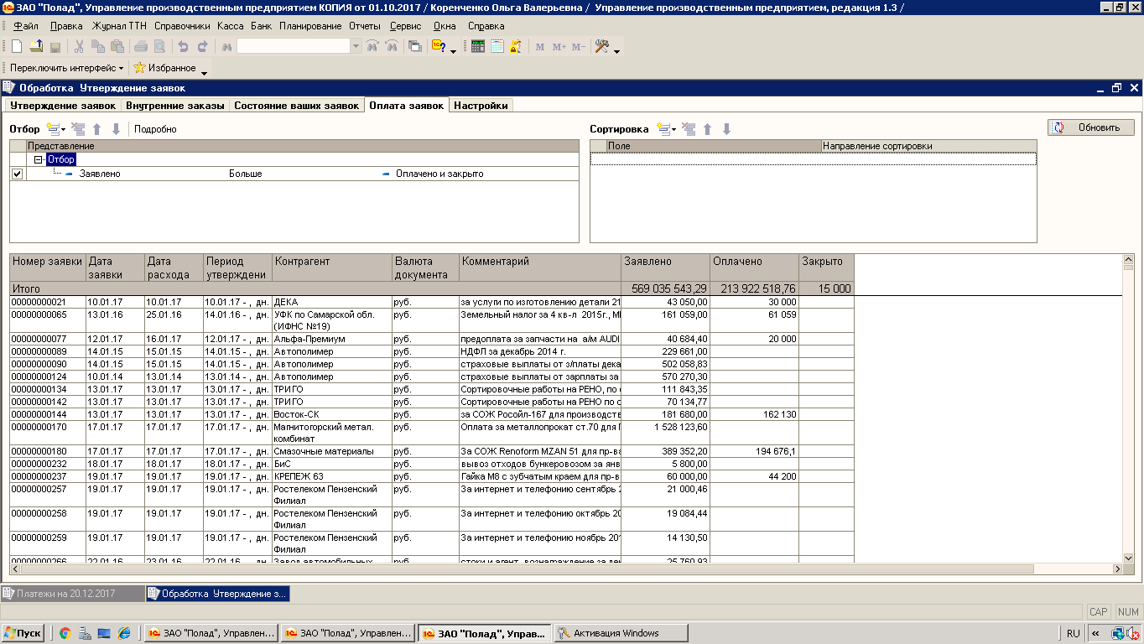

8. Необходимо создать обработку «График платежей». Данная обработка должна быть доступна только определенным пользователям базы. При этом в полном виде она открывается только под одним определенным пользователем базы.
Для этого пользователя обработка должна иметь следующий вид:

1.1 Вид от определенного пользователя, закладка «Расходы»
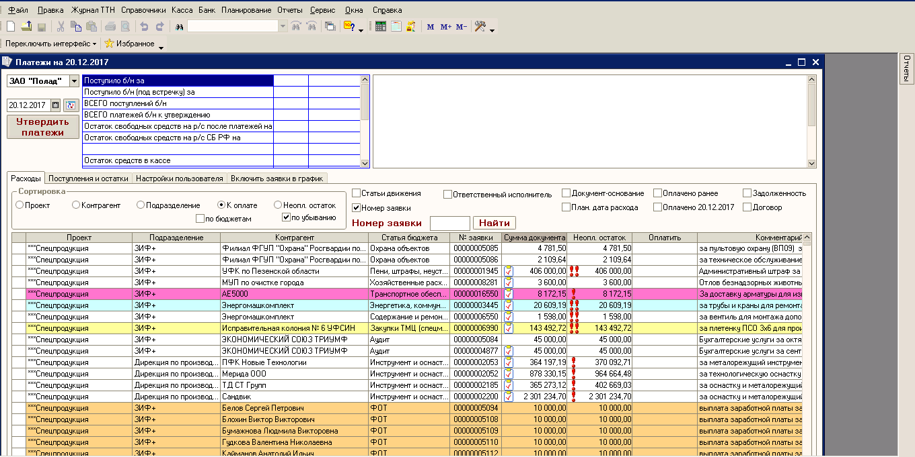
1. На закладке «Расходы» отображаются следующие данные (реквизиты заполняются из реквизитов документов «Заявка на расходование ДС»):
- Проект
- Подразделение
- Контрагент
- Статья бюджета
- Номер заявки
- Сумма документа
- Неопл. Остаток
- Оплатить
- Комментарий
Предусмотрена возможность добавления в отчет следующих колонок:
- Статьи движения
- Ответственный исполнитель
- Документ-основание
- Оплачено ранее
- План. дата расхода
- Оплачено <текущая дата>
- Задолженность
- Договор
2. В верхней части (выделено красным) отображается информация о движении ДС
3. В поле «Сумма отмеченных заявок» отображается сумма реквизитов «Сумма документа» у выделенных заявок. В поле «Оплатить по отмеченным заявкам» отображается сумма реквизитов «Оплатить» у выделенных заявок.
4. При нажатии на кнопку «Утвердить платежи» у выделенных заявок устанавливается статус «Утверждено»

1.2 Вид от определенного пользователя, закладка «Поступления и остатки»
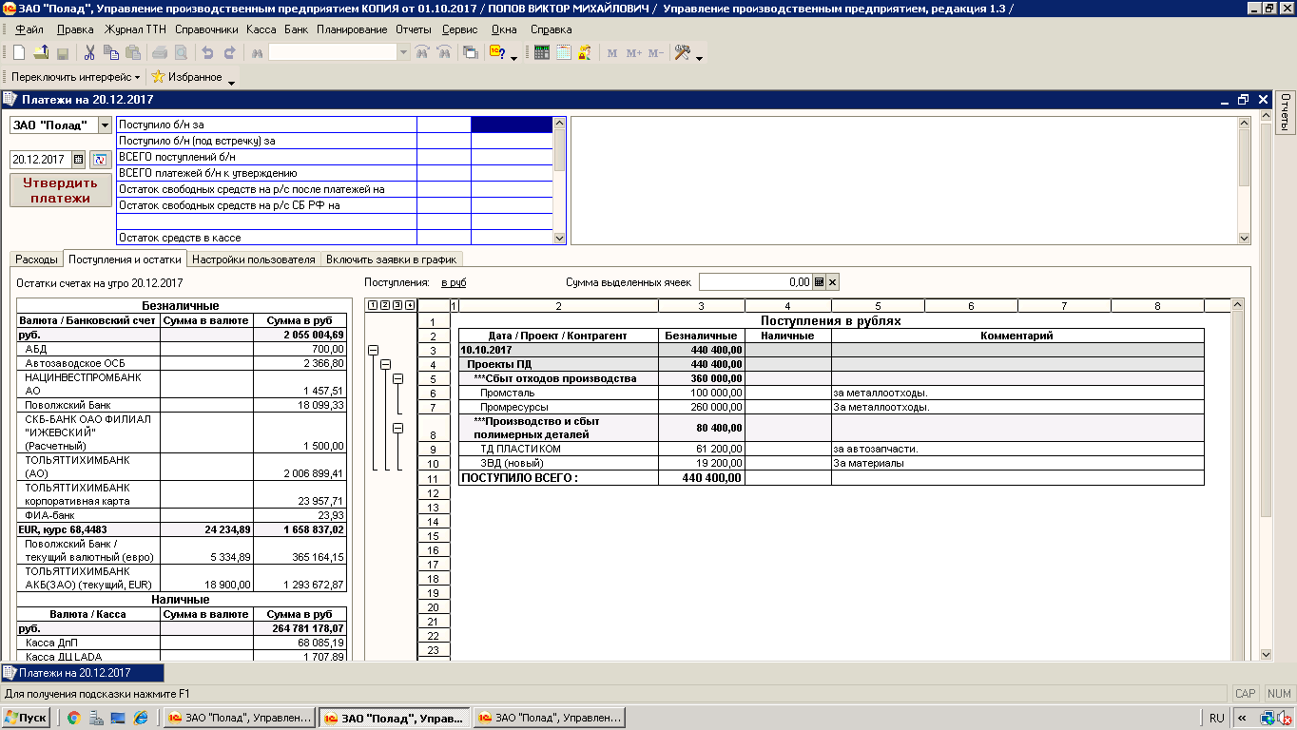

1. В ТЧ «Остатки на счетах» должны отображаться остатки на текущий день на расчетных счетах и в кассе
2. В ТЧ «Поступления» должны отображаться следующие данные (реквизиты заполняются на основании документа «Поступление безналичных денежных средств», «Приходный кассовый ордер»
- Дата
Проект
Контрагент
- Безналичные (Сумма документа «Поступление безналичных ДС»)
- Наличные (Сумма документа «Приходный кассовый ордер»)
- Комментарий

1.3 Вид от определенного пользователя, закладка «Настройки пользователя» (на этой закладке происходит выбор цвета, которым на закладке «Расходы» будет подсвечиваться строка с определенным значением реквизита «Статья бюджета»)
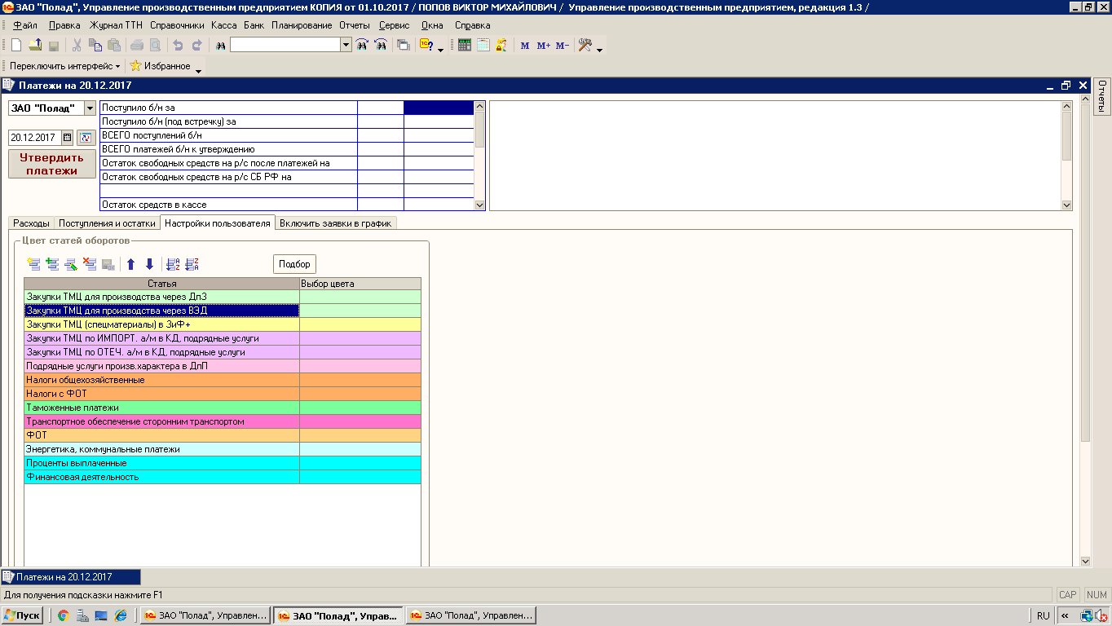

1.4 Вид от определенного пользователя, закладка «Включить заявки в график»
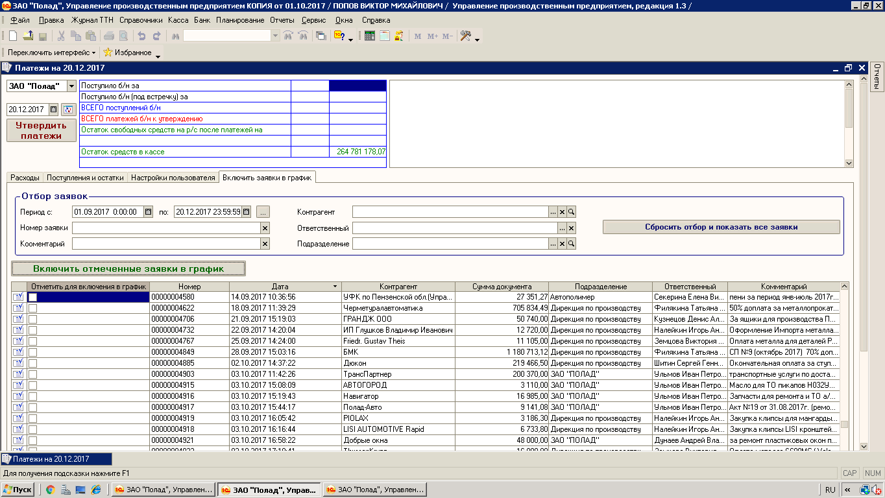

На закладке «Включить заявки в график» отображаются следующие данные (реквизиты заполняются на основании документа «Заявка на расходование ДС»:
- Номер
- Дата
- Контрагент
- Сумма документа
- Подразделение
- Ответственный
- Комментарий
При нажатии на кнопку «Включить отмеченные заявки в график» те заявки, которые отмечены в колонке «Отметить для включения в график», попадают на закладку «Расходы»

2. Вид от остальных пользователей, закладка «Расходы» (для остальных пользователей недоступна кнопка «Утвердить платежи»)
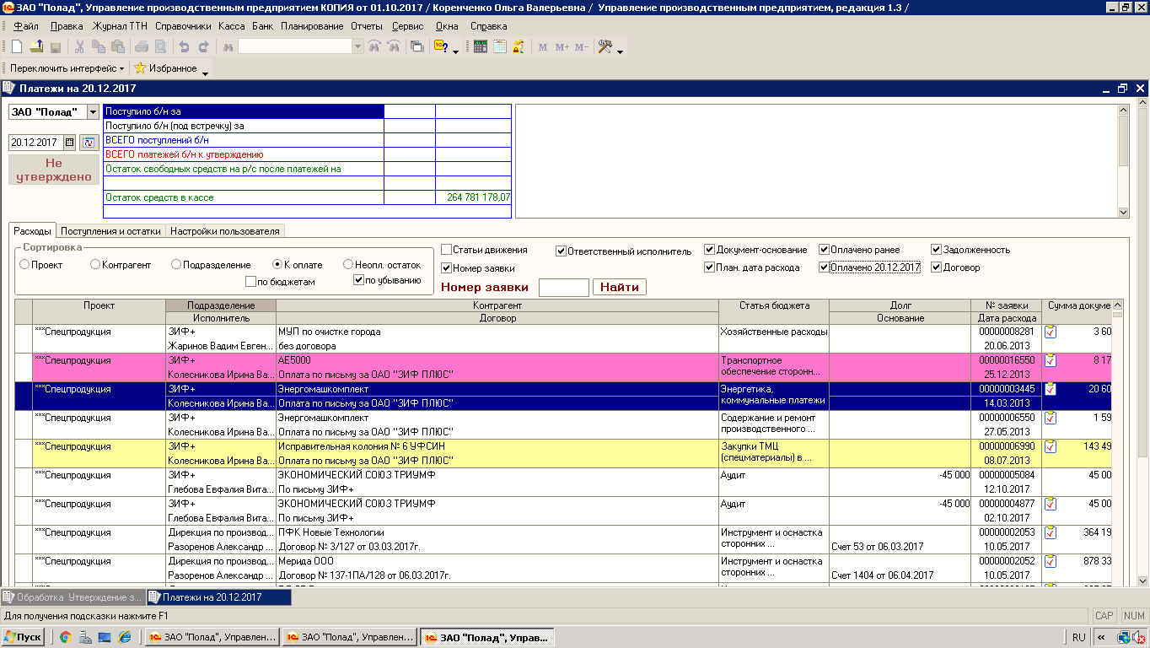

Вид закладок «Поступления и остатки» и «Настройки пользователя» для остальных пользователей аналогичен виду для определенного пользователя. Закладка «Включить заявки в график» недоступна для остальных пользователей.

